Ordner-Clusterung
mit LangGraph
Technische Dokumentation

Agentenbasierter Workflow zur automatischen Ordnerstrukturierung
Bottom-Up Clustering mit Top-Down Grundstruktur

Stand: Mai 2026
Version 2.0 — LangGraph-Architektur

Einführung
Dieses Notebook implementiert einen agentenbasierten Workflow zur automatischen Strukturierung von Dateiverzeichnissen. Ausgehend von Dateinamen und Datei-Metadaten werden Dateien thematisch geclustert und in eine neue Ordnerstruktur überführt.
Die Architektur basiert auf LangGraph, dem Framework für zustandsbasierte Agenten-Workflows von LangChain. Der Workflow demonstriert drei zentrale LangGraph-Patterns:
- State als TypedDict — zentrales Datenobjekt, das durch alle Nodes fließt
- interrupt() für Human-in-the-Loop — der Graph pausiert und wartet auf User-Feedback
- Bedingte Schleife — review ⇄ ueberarbeiten als Conditional Edge
Das Skript wird sowohl produktiv als auch als Vorlesungsmaterial für agentenbasierte Systeme eingesetzt. Der Aufbau ist entsprechend didaktisch klar gehalten, ohne dabei Funktionalität einzuschränken.

Architektur-Überblick
Der Workflow durchläuft fünf Zustände (Nodes), die als gerichteter Graph verbunden sind. Ein zentraler Review-Node ermöglicht iterative Verfeinerung durch den Benutzer, bevor die finale Ausführung erfolgt.

Graph-Diagramm
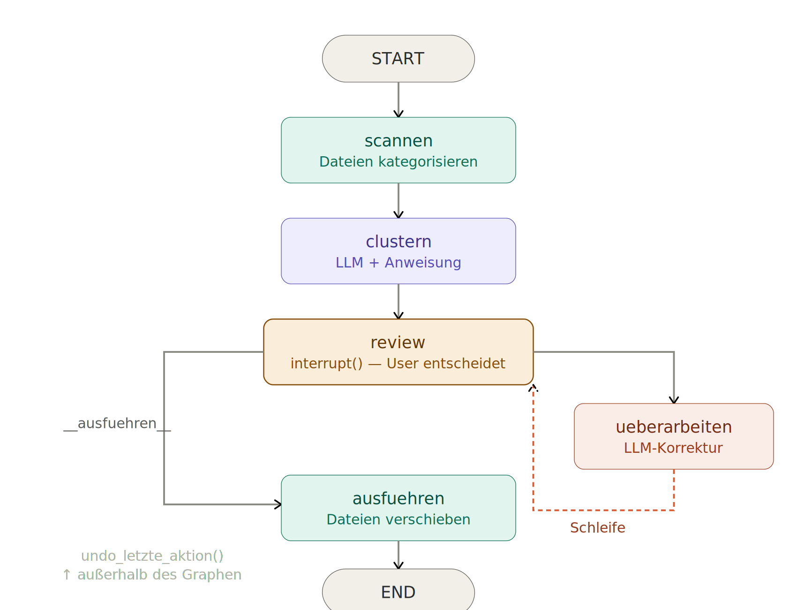
Abbildung 1: Zustandsgraph der Ordner-Clusterung. Der review-Node (gelb) nutzt interrupt() für Human-in-the-Loop. Die gestrichelte Kante zeigt die Überarbeitungsschleife.

Node-Übersicht
Node | Aufgabe | Besonderheit
scannen | Verzeichnis scannen, Dateien kategorisieren | Reine I/O, keine LLM-Nutzung
clustern | LLM-Erstvorschlag erzeugen | Nutzt optionale Steuer-Anweisung aus State
review | Auf User-Entscheidung warten | interrupt() — Human-in-the-Loop
ueberarbeiten | LLM-Korrektur durchführen | Liest user_input als Feedback
ausfuehren | Dateien in Zielordner verschieben | Schreibt Undo-Log für Rückgängigmachung

Kanten-Logik
Die Kanten zwischen den Nodes sind teils linear, teils bedingt:
- START → scannen → clustern → review: linearer Ablauf
- review → ausfuehren: wenn user_input == "__ausfuehren__"
- review → ueberarbeiten: bei jedem anderen Feedback-Text
- ueberarbeiten → review: Rücksprung (Schleife)
- ausfuehren → END: Graph abgeschlossen
Die Undo-Funktion lebt bewusst außerhalb des Graphen — sie operiert direkt auf dem Undo-Log und benötigt keinen Graph-Durchlauf.

State-Definition
Der ClusterState ist ein TypedDict, das als zentrales Datenobjekt durch alle Nodes fließt. Jeder Node liest relevante Felder und gibt ein partielles Dict zurück, das automatisch in den State gemergt wird.

Felder des ClusterState
Kategorie | Feld | Typ | Beschreibung
Eingabe | startpfad | str | Wurzelverzeichnis für den Scan
Eingabe | min_cluster / max_cluster | int | Cluster-Grenzen für das LLM
Eingabe | anweisung | str | Optionale Steuer-Anweisung (NEU)
Scan | clustering_dateien | list | Indizierte Dateien mit Metadaten
Scan | nicht_indizierte | list | Dateien ohne Meta-Index
Scan | name_zu_pfad | dict | Mapping: Dateiname → absoluter Pfad
Clustering | aktueller_vorschlag | list | Cluster-Ergebnis vom LLM
Clustering | ni_zuordnung | list | Nachbarschafts-Zuordnung
Review | user_input | str | Feedback oder "__ausfuehren__"
Ergebnis | bericht | str | Ausführungsbericht

Datei-Kategorisierung
Der Scanner unterscheidet drei Kategorien von Dateien, die unterschiedlich behandelt werden:

Dateien mit Metadaten (META_ENDUNGEN)
Dateitypen: .docx, .pptx, .xlsx, .pdf, .jpg, .jpeg, .png
Diese Dateien werden nach Dateiname und extrahierten Stichwörtern (Keywords, Subject, EXIF-Tags) geclustert. Die Metadaten-Extraktion nutzt python-docx, python-pptx, openpyxl, PyMuPDF und Pillow.

Dateien mit systematischem Namen (NAME_ENDUNGEN)
Dateitypen: .py, .txt, .html, .css, .js, .csv, .json, .xml, .md, .tex, .r, .ipynb
Diese Dateien werden ausschließlich nach ihrem Dateinamen geclustert, da keine Metadaten extrahierbar sind.

Nicht-indizierte Dateien
Alle übrigen Dateitypen. Diese werden nicht direkt geclustert, sondern per Nachbarschafts-Zuordnung dem häufigsten Cluster ihrer Quellordner-Nachbarn zugewiesen.

Skills-System
Die LLM-Anweisungen sind in eine externe Datei (clustering_skills.md) ausgelagert. Das ermöglicht:
- Prompt-Änderungen ohne Code-Änderung
- Persistente Anweisungen, die bei jedem Durchlauf gelten
- Modularen Aufbau für verschiedene Anwendungsprofile

Aufbau der Skills-Datei
Die Datei ist in Markdown-Sektionen gegliedert (## Überschriften). Die Funktion skills_laden() parst sie als Dict:
Sektion | Inhalt | Verwendung
ordnernamen_regeln | Namenskonventionen (a-z, 0-9, _) | In jedem Prompt
ausgabeformat | JSON-Ausgabeformat für das LLM | In jedem Prompt
erstvorschlag | Template für den initialen Cluster-Prompt | node_clustern
korrektur | Template für den Korrektur-Prompt | node_ueberarbeiten
persistente_anweisungen | Dauerhafte Vorgaben (z.B. Trennregeln) | Automatisch angehängt

Persistente Anweisungen
Unter der Sektion ## persistente_anweisungen können dauerhafte Regeln hinterlegt werden, die bei jedem Clustering-Durchlauf automatisch in den Prompt einfließen. Beispiel:
## persistente_anweisungen
Trenne immer Redox-Chemie von Saeure-Base-Reaktionen.
Fasse alle Uebungsaufgaben in einen separaten Ordner zusammen.

Zusammenspiel mit der Steuer-Anweisung
Die initiale Steuer-Anweisung (Eingabefeld in der UI) wird bei jedem Clustering-Durchlauf zusätzlich zu den persistenten Anweisungen an das LLM übergeben. So ergibt sich eine Hierarchie:
- Persistente Anweisungen aus der Skills-Datei (gelten immer)
- Initiale Steuer-Anweisung aus dem UI-Feld (gilt für diesen Durchlauf)
- Feedback-Text bei Überarbeitung (korrigiert den Vorschlag)

Gradio-Integration
Die Gradio-UI ist ein dünner Wrapper über dem LangGraph. Jeder Button-Callback ist eine einfache Funktion, die den Graphen startet oder fortsetzt:
UI-Element | Funktion | Graph-Operation
Scannen & Clustern | btn_starten() | graph.invoke(initial_state) — läuft bis interrupt
Überarbeiten lassen | btn_ueberarbeiten() | graph.invoke(Command(resume=feedback))
Ausführen | btn_ausfuehren() | graph.invoke(Command(resume="__ausfuehren__"))
Undo | btn_undo() | undo_letzte_aktion() — außerhalb des Graphen

Session-Management
Jeder Klick auf "Scannen & Clustern" erzeugt eine neue Thread-ID (UUID). Der MemorySaver-Checkpointer hält den vollständigen State unter dieser ID. Nachfolgende Aufrufe ("Überarbeiten", "Ausführen") nutzen dieselbe Thread-ID, um den Graphen am interrupt()-Punkt fortzusetzen.

UI-Felder
- Startpfad — Wurzelverzeichnis für den Scan
- Min / Max — Cluster-Grenzen (Standard: 3–10)
- Steuer-Anweisung — optionale Vorgabe für den ersten Durchlauf (NEU in v2.0)
- Feedback — Korrektur-Hinweis für die Überarbeitung

Sicherheit und Undo

Undo-Log
Jede Ausführung schreibt ein JSON-basiertes Undo-Log (~/ordner_berater_undo.json). Das Log enthält für jede Operation Zeitstempel, Startpfad und eine vollständige Liste aller Verschiebungen (Quell- und Zielpfad). Die Undo-Funktion macht die letzte Operation in umgekehrter Reihenfolge rückgängig.

Namenskollisionen
Beim Scan werden Dateinamen-Duplikate mit dem Suffix __dup<n> versehen. Beim Verschieben wird bei Zielkollision ein Zähler angehängt (datei_1.pdf, datei_2.pdf etc.).

Leere Ordner
Nach dem Verschieben werden leere Quellordner automatisch entfernt (außer dem Startpfad selbst).

Abhängigkeiten
Paket | Zweck | Installation
langgraph | Zustandsgraph, Checkpointing | pip install langgraph
langchain-core | Basis-Typen für LangGraph | pip install langchain-core
gradio | Web-UI | pip install gradio
requests | LM Studio API-Aufrufe | pip install requests
python-docx | Metadaten: .docx | pip install python-docx
python-pptx | Metadaten: .pptx | pip install python-pptx
openpyxl | Metadaten: .xlsx | pip install openpyxl
PyMuPDF | Metadaten: .pdf | pip install PyMuPDF
Pillow | Metadaten: .jpg, .png | pip install Pillow

LLM-Backend
Das Skript nutzt LM Studio mit dem Modell Qwen 3.6-27B über die OpenAI-kompatible API (localhost:1234). Das Modell kann in der Konfigurationszelle geändert werden. Die Qwen3-spezifische <think>-Tag-Bereinigung ist integriert.

Changelog

Version 2.0 (Mai 2026) — LangGraph-Umbau
- Architektur: Umstellung von globalem Dict-State auf LangGraph StateGraph
- Neu: Initiale Steuer-Anweisung ab dem ersten Clustering-Durchlauf
- Neu: Skills-Datei (clustering_skills.md) für ausgelagerte LLM-Anweisungen
- Neu: Persistente Anweisungen über die Skills-Datei konfigurierbar
- Neu: MemorySaver-Checkpointer für Session-Persistenz
- Neu: Human-in-the-Loop via interrupt() statt manuellem Callback-Routing
- Refactoring: Gradio-Callbacks als dünne Wrapper über graph.invoke()
- Didaktik: Notebook-Struktur mit nummerierten Sektionen und Markdown-Erklärungen

Version 1.0 — Initiale Version
- Bottom-Up Clustering mit LLM (Qwen 3.6-27B)
- Metadaten-Extraktion für 7 Dateitypen
- Nachbarschafts-Zuordnung für nicht-indizierte Dateien
- Gradio-UI mit Scan, Clustering, Überarbeitung, Ausführung, Undo

